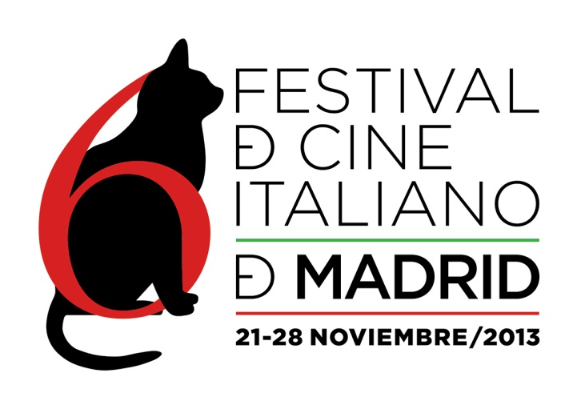

PROGRAMACIÓN DE LA SECCIÓN OFICIAL DE LARGOMETRAJES DEL 6º FESTIVAL DE CINE ITALIANO DE MADRID

Queridos amigos:

Os comunicamos la programación de Largometrajes del 6º Festival de Cine Italiano de Madrid que se celebrará del 21 al 28 de noviembre de 2013:

LA MIA CLASSE de Daniele Gaglianone
(Película de Inauguración)

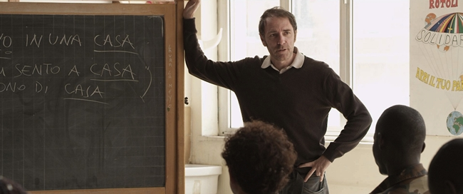

Contaremos con la presencia de su director, Daniele Gaglianone. Valerio Mastandrea es profesor de italiano en una escuela para inmigrantes. Su clase está compuesta por gente de todas las edades llegada de todos los rincones del mundo. Él es el único actor, el resto se interpreta a sí mismo. Quieren aprender italiano para integrarse, obtener el permiso de residencia y ganarse la vida en su nuevo hogar. Mostra Internacional de Cine de Venecia 2013: Giornate degli autori / Venice Days. Película de Inauguración.

MIELE de Valeria Golino

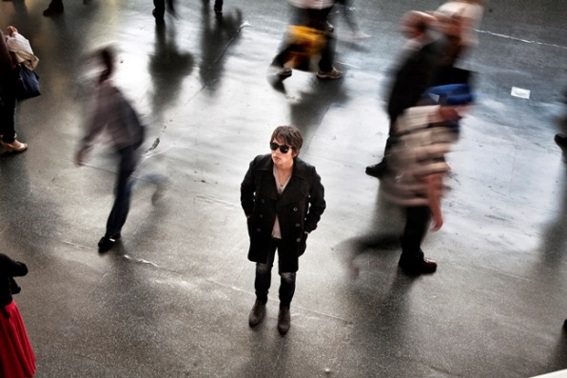

Irene tiene 32 años, es una mujer como tantas otras, vive sola y tiene sus historias ocasionales. Hace tres años que ha decidido dedicar su vida a personas en busca de ayuda, asistiendo y aliviando el sufrimiento incluso cuando llevan a decisiones extremas, por eso su nombre en clave es Miel. Pero un día ha de enfrentarse con Grimaldi y su mal invisible... Festival de Cine de Cannes 2013: Una Cierta Mirada. Mención Especial – Premio del Jurado Ecuménico. Premios del Cine Europeo 2013: Nominada al Premio Descubrimiento del Año (Valeria Golino). Globos de Oro Italia 2013: Premio a la Mejor Actriz (Jasmine Trinca) y Mejor Opera Prima. Nastri d’Argento 2013: Premio a la Mejor Nueva Directora, Premio a la Mejor Actriz y Premio al Mejor Sonido. Festival de Cine Europeo de Bruselas 2013: Premio del Público.

L’ARBITRO de Paolo Zucca

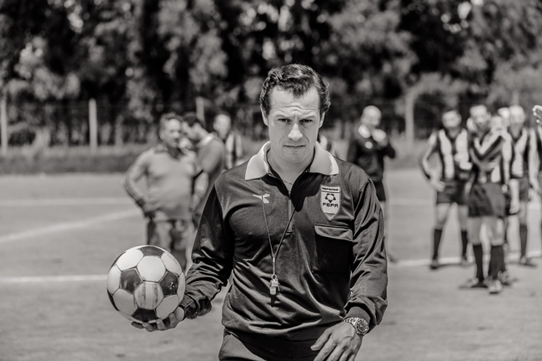

Atlético Pabarile, el equipo más inepto de Tercera División de Cerdeña, quedó humillado, como todos los años, por Montecrastu, el equipo dirigido por Brai, un arrogante embaucador que suele irritar a los peones del Atlético porque es el mayor terrateniente de la zona. El regreso a casa del joven Matzutzi, que había emigrado, sacude totalmente la temporada, y el Atlético Pabarile comienza a ganar un partido tras otro, gracias a la destreza de su indiscutible nuevo campeón. La película va y viene entre la historia de los dos equipos y la ascendente carrera internacional de Cruciani, un ambicioso árbitro en el nivel más alto de su profesión, involucrado en un escándalo de corrupción que le arrojará a lo más bajo: pillado con las manos en la masa, es sentenciado a exiliarse en el infierno de la Tercera División de Cerdeña. Mostra Internacional de Cine de Venecia 2013: Giornate degli autori / Venice Days.

L’INTREPIDO de Gianni Amelio

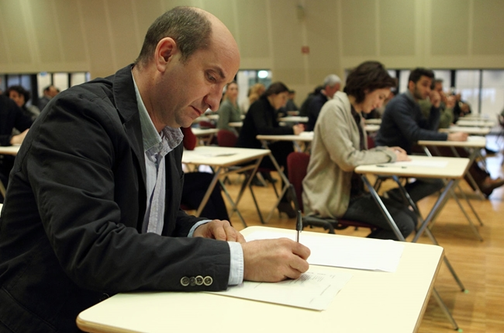

Imaginemos que hay un nuevo trabajo y se llama “sustitución”. Imaginemos que un parado lo practica todos los días. Y que trabaja muy duramente, y que es un hombre feliz a su manera. No hace nada más que ocupar el lugar, a veces por unas horas, de alguien que se ausenta, por razones más o menos serias, de su puesto de trabajo oficial. Nuestro héroe se conforma con poco, el dinero no lo es todo en la vida: está la necesidad de mantenerse en forma, de no dejarse llevar, como se dice, por una profunda crisis. Imaginemos entonces que hay un chico de veinte años, su hijo, que toca el saxofón divinamente, y que se siente afortunado porque es un artista. Imaginemos a Lucía, inquieta y perspicaz, que esconde un secreto detrás de su deseo de seguir adelante en la vida. ¿Conseguirán llegar sanos y salvos al siguiente episodio? Mostra Internacional de Venecia 2013: Sección Oficial – Premio Pasinetti al Mejor Actor (Antonio Albanese), Premio Lanterna Magica y Premio Fondazione Mimmo Rotella. Festival Internacional de Cine de Toronto 2013: Presentación Especial.

ZORAN, IL MIO NIPOTE SCEMO de Matteo Oleotto

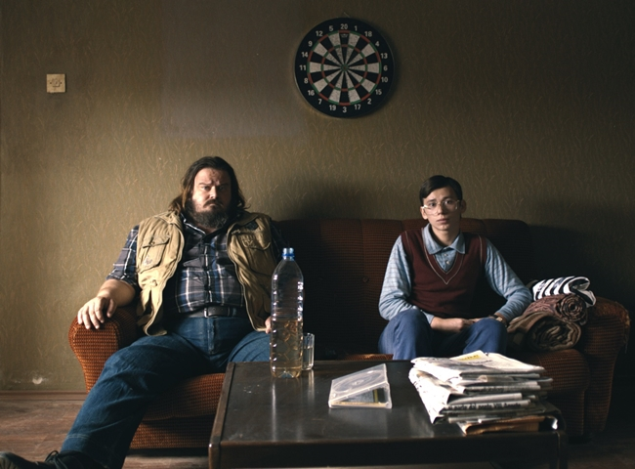

Contaremos con la presencia de su director, Matteo Oleotto. Paolo, 40 años, infeliz, amante del placer al buen vino, vive en un pequeño pueblo cerca de Gorizia. Pasa sus días en la taberna local y desea recuperar a su esposa, que ahora está con otro. De repente irrumpe en su vida su sobrino Zoran, un chico raro de 16 años, que ha crecido en las montañas de Eslovenia. Paolo se convierte en su tutor, hasta que sea admitido en un orfanato. Zoran habla italiano como si fuese un libro, porque ha aprendido esta lengua leyendo novelas de la posguerra. Pronto, Paolo descubre en él un talento inigualable: Zoran es un maestro con los dardos. Ve en ello una oportunidad de negocio que podría cambiar su vida. Este chaval medio autista del Este, que él sigue llamando Zagor, podría hacerle rico si ganase los 60.000 euros del primer premio del campeonato mundial de dardos de Glasgow. Sería su venganza contra el mundo. Pero, ¿será todo tan fácil? Mostra Internacional de Cine de Venecia 2013: Semana Internacional de la Crítica – Premio del Público, Premio Schermi di Qualità y Premio FEDIC.

ITALIAN MOVIES de Matteo Pellegrini

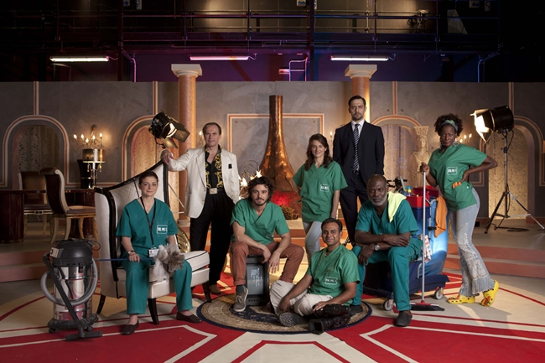

Contaremos con la presencia de su director, Matteo Pellegrini. Empleados de la limpieza, emigrantes de todo el mundo, trabajan durante el turno de noche en los escenarios de un estudio de televisión donde se graban las telenovelas italianas. En cierta ocasión, hallan abierta una de las puertas que conduce a los cuartos donde se almacenan las cámaras y el equipo de rodaje. El indio Dilip da con una idea: filmar la boda de su amigo como regalo de ésta. Muy pronto esta idea se convierte en la segunda fuente de ingresos para todo el equipo de limpiadores del turno de noche, cambiando sus vidas para siempre. Tras muchas ceremonias y noches de invitados, deciden usar los escenarios de sonido vacíos durante las noches para filmar historias reales sobre gente real. Festival Internacional de Cine de Roma 2013: Sección Oficial.

CON IL FIATO SOSPESO de Costanza Quatriglio
(Mediometraje)

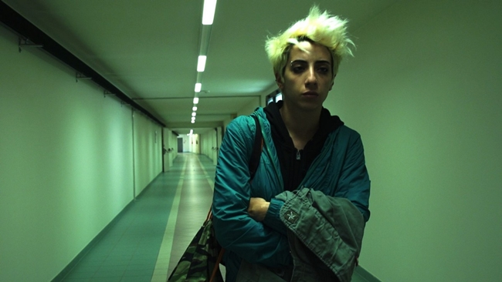

Contaremos con la presencia de su directora, Costanza Quatriglio. Stella estudia Farmacia en la Universidad. Cuando llega el momento de hacer la tesis se apunta en un grupo de investigación. Poco a poco se irá dando cuenta de que algo va mal en los laboratorios de química. El ambiente no es saludable, alguien comienza a sentirse enfermo, los profesores hablan de coincidencias. Su amiga Ana, que dejó los estudios para tocar en una banda de indie-punk, quiere que Stella deje de trabajar en los laboratorios. Pero ésta no quiere renunciar a su sueño. Película inspirada en el diario de Emanuele, un investigador de Farmacia de la Universidad de Catania, que murió por cáncer de pulmón en diciembre de 2003, cinco años de que los laboratorios de química fueran cerrados por contaminación medioambiental. Mostra Internacional de Cine de Venecia 2013: Sección Oficial Fuera de Concurso, Premio Gillo Pontecorvo.

L’ARTE DELLA FELICITÀ de Alessandro Rak



Bajo un cielo plomizo, entre presagios apocalípticos de Nápoles camino a su degradación, Sergio, un taxista, recibe una noticia que le molesta. Nada será ya como antes. Ahora Sergio se mira en el espejo y lo que veo es un hombre de 40 años, que ha dado la espalda a la música y se perdió en el limbo de su ciudad. El taxi se convierte en un microcosmos para escapar del mundo, pero el mundo entra y sale a través de sus pasajeros. Mientras sigue la tormenta afuera, el coche se encamina hacia recuerdos, esperanzas, arrepentimientos y nuevas oportunidades. Mostra Internacional de Cine de Venecia 2013: Semana Internacional de la Crítica, Evento Especial – Premio Arca CinemaGiovani. Festival de Cine de Raindance 2013: Mejor Opera Prima.

LA GRANDE BELLEZZA (LA GRAN BELLEZA) de Paolo Sorrentino
(Película de Clausura)

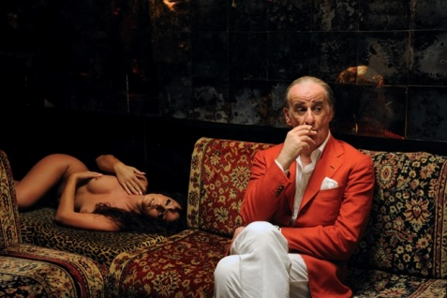

Roma, un verano en todo su esplendor. Los turistas acuden en masa a la colina Janículo: un visitante japonés se desvanece al observar tanta belleza. Jep Gambardella (Toni Servillo) es un hombre atractivo y seductor irresistible, que te hace ignorar sus primeros signos de envejecimiento. Jep disfruta al máximo de la vida social de la ciudad. Asiste a cenas y fiestas chic, donde su ingenio y deliciosa compañía son siempre bienvenidos. Periodista de éxito y seductor innato, escribió una novela de juventud con la que consiguió un premio literario y su reputación de escritor frustrado. Esconde su desencanto tras una actitud cínica que le lleva a ver el mundo con cierta lucidez amarga. Representante por Italia a los Premios Oscar 2014. Globos de Oro Italia 2013: Premio EFA 2013 al Mejor Montaje. Globos de Oro Italia 2013: Mejor Fotografía. 5 Premios Nastri d’Argento 2013: Mejor Actor Secundario (Carlo Verdone), Mejor Actriz Secundaria (Sabrina Ferilli), Mejor Sonido y Mejor Fotografía. Premio Especial a Toni Servillo por su interpretación.

Todas las proyecciones tendrán lugar desde el día 22 de noviembre en los Cines Verdi de Madrid (C/ Bravo Murillo, 28, L2, Metro Canal o Quevedo), en versión original subtitulada, con entrada gratuita para el público (hasta completar aforo). Las entradas de cada día podrán recogerse a partir de las 16:00 h en taquilla.

El 6º FESTIVAL DE CINE ITALIANO DE MADRID, bajo los auspicios de la EMBAJADA DE ITALIA EN MADRID, cuenta con el patrocinio del MiBAC (Ministerio Italiano para los Bienes y Actividades Culturales), ENDESA y con la colaboración de ILLY CAFFÈ y FIAT.

En unos días, podréis ir encontrando más información en la web:

www.festivaldecineitalianodemadrid.com, así como en la App del festival.

Animaos a visitar nuestro  @IICMadrid

Y nuestra página oficial de  Festival de Cine Italiano de Madrid

¡Muchas GRACIAS a tod@s por vuestra ayuda! Os esperamos.

Iván Barredo
Prensa y Comunicación
ivanbarredo@goodfilms.es
626545559

